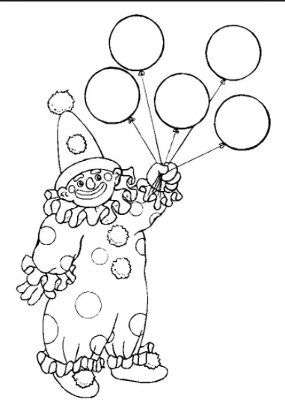
KLEUR de ballonnen en bollen in de juiste kleur
Los op en kleur.
60 – 8 = …… (geel) 70 – 5 = …… (paars) 80 – 8 = …… (geel)
30 – 1 = …… (rood) 50 – 7 = …… (oranje) 70 – 2 = …… (oranje)
60 – 4 = …… (blauw) 20 – 3 = …… (rood) 40 – 6 = …… (rood)
10 – 9 = …… (groen) 90 – 2 = …… (lichtgroen) 70 – 7 = …… (lichtblauw)
20 – 4 = …… (roos) 30 – 9 = …… (paars) 90 – 5 = …… (groen)
56
65
1
29
68
88
17
85
52
43
21
63
72
34
16

